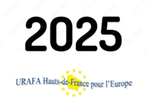****

**U**nion **R**égionale Hauts-de-France des **A**cteurs **F**ranco-**A**llemands pour l’Europe

**Jumelage ARRAS HERTEN**

Mairie d’Arras

***Service des relations internationales***

62022 ~ ARRAS

Frévent, le 3 février 2025

**FACTURE 2025-1**

Adhésion 2025 URAFA HdF pour l’Europe 60,00 Euros

__________

**Montant à payer 60,00 Euros**

En votre aimable règlement par virement au compte :

IBAN : FR76 1027 8026 7200 0218 2460 179

CMCIFR2A Crédit Mutuel (CCM St Pol sur Ternoise)

Le Trésorier



Siège social : 7, Résidence des Champs de Cappel - 59270 – Saint-Jans-Cappel

Contact : +32.56.21.75.34 / 03.28.41.14.66. **@ :** [**contact@urafa-hdf.fr**](mailto:contact@urafa-hdf.fr)

Association n°0594010595 - SIRET : 79110252800019

[**www.urafa-hdf.fr**](http://www.urafa-hdf.fr)